
แนวโน้มเศรษฐกิจและการส่งออกของไทยในช่วงครึ่งหลังของปี 2560
เศรษฐกิจไทยในช่วงครึ่งปีหลัง : ยังอยู่ในโมเมนตันเชิงบวกต่อเนื่อง

เศรษฐกิจในช่วงครึ่งหลังของปี 2560 เติบโตต่อเนื่องจากในช่วงครึ่งปีแรก
และจะมีส่วนผลักดันให้เศรษฐกิจไทยทั้งปี 2560 ขยายตัวราว 3.5% สูงสุดในรอบ 5 ปี

ปัจจัย
สนับสนุน
การส่งอออกทั้งปี 2560 มีแนวโน้มขยายตัวได้กว่า 3% สูงสุดในรอบ 6 ปี

ขาดสภาพคล่อง
เงื่อนไขกู้เงินเข้มงวดงด
กังวลความเสี่ยงส่งออก
EXIM
สินเชื่อส่งออกทันใจทวีค่า

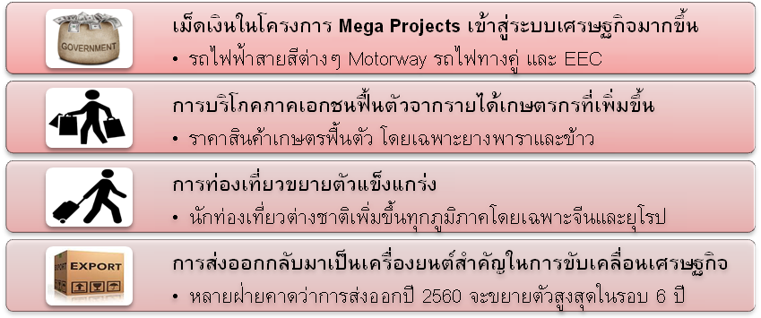
การส่งออกในช่วงครึ่งปีหลัง : ยังอยู่ในทิศทางขาขึ้นท่ามกลางปัจจัยเสี่ยงที่ต้องจับตามอง

SMEs ยังขาดทั้งอาวุธและเกราะกำบังในการรุกตลาดต่างประเทศ
ในประเทศ
ต่างประเทศ
GDP ประเทศ
ส่งออกของประเทศ
GDP SMEs
41%
ส่งออก
SMEs
27%
แม้ SMEs มีบทบาทต่อ GDP ประเทศถึง 41% แต่ส่วนใหญ่ยังเผชิญข้อจำกัดในการส่งออก




